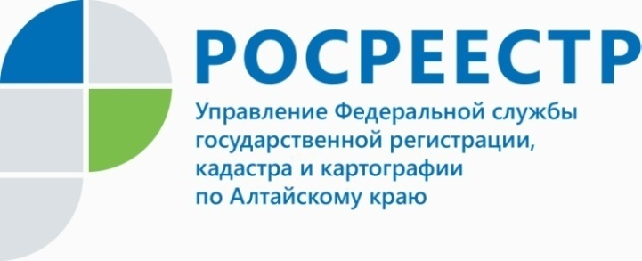
ПРЕСС-РЕЛИЗ

Как обезопасить себя от мошенников при покупке дома или квартиры?

«Сейчас очень часто в средствах массовой информации рассказывают
о мошенничестве с недвижимостью при покупке. Можно ли как-то защитить себя
от преступников?» - спрашивает жительница Барнаула Оксана Суменкова.
На вопрос отвечает начальник отдела регистрации ограничений (обременений) Управления Росреестра по Алтайскому краю Татьяна Афанасьева:
- Очень важно обратить внимание на элементарные меры безопасности:
не копировать и не передавать никому документы, удостоверяющие личность,
а также документы на объекты недвижимости, чтобы мошенники не могли воспользоваться этими данными.
Перед любой сделкой необходимо запрашивать сведения из ЕГРН (единого государственного реестра недвижимости) – это может быть выписка о правах
на зарегистрированный объект, где прописаны актуальные сведения об объекте недвижимости, о собственниках, а также ограничения и запреты, которые возможно существуют на данный момент. Также заявители могут попросить выписку
о переходе права, она также является общедоступной, здесь можно увидеть всю историю объекта с момента регистрации прав первого собственника
и до сегодняшних дней.
В качестве профилактической меры собственник имеет право подать заявление о невозможности проведения сделок без его личного участия на тот случай, когда какое-то лицо по доверенности от имени владельца напишет заявление на переход права или прекращение права. Если владелец подаст заявление о запрете проведения регистрационных действий без его личного участия, продать квартиру или дом по доверенности не сможет никто. Подать такое заявление можно подать в любой МФЦ (многофункциональный центр).
Обращаю внимание собственников на то, что в интересах правообладателей важно оставлять в Росреестре на сайте в личном кабинете свой электронный адрес. В таком случае, по данному адресу будут направлены все сведения о совершении сделок с вашим имуществом, это не обязательно переходы права, это может быть
и изменения и прекращения прав и какие-то ограничения. Так или иначе, правообладатель будет обладать полной информацией о каких-то действиях, совершаемых с его объектом недвижимости.
____________________________________________________________________________________________________________
Об Управлении Росреестра по Алтайскому краю
Управление Федеральной службы государственной регистрации, кадастра и картографии по Алтайскому краю (Управление Росреестра по Алтайскому краю) является территориальным органом Федеральной службы государственной регистрации, кадастра и картографии (Росреестр), осуществляющим функции по государственной регистрации прав на недвижимое имущество и сделок с ним, по оказанию государственных услуг в сфере осуществления государственного кадастрового учета недвижимого имущества, землеустройства, государственного мониторинга земель, государственной кадастровой оценке, геодезии и картографии. Выполняет функции по организации единой системы государственного кадастрового учета и государственной регистрации прав на недвижимое имущество, инфраструктуры пространственных данных РФ. Ведомство осуществляет федеральный государственный надзор в области геодезии и картографии, государственный земельный надзор, государственный надзор за деятельностью саморегулируемых организаций кадастровых инженеров, оценщиков и арбитражных управляющих. Подведомственное учреждение Управления - филиал ФГБУ «ФКП Росреестра» по Алтайскому краю. Руководитель Управления, главный регистратор Алтайского края - Юрий Викторович Калашников.
Контакты для СМИ
Юлия Морозова
пресс-секретарь Управления Росреестра по Алтайскому краю
+7 913-247-86-04
+7 (3852) 29 17 27
22press_rosreestr@mail.ru
www.rosreestr.ru
656002, Барнаул, ул. Советская, д. 16

